Тема: №6. Виды слесарных операций

6.1. Разметка
Разметкой называется нанесение на заготовку линий (рисок), определяющих контуры будущей детали или мест, подлежащих обработке. Разметка применяется преимущественно в единичном и мелкосерийном производстве. На заводах крупносерийного и массового производства применяются специальные приспособления - кондуктора, упоры и т.д.
В зависимости от формы размечаемой заготовки разметка делится на плоскостную и пространственную (объемную). Плоскостная разметка применяется для нанесения геометрических фигур на плоской заготовке или на одной из плоскостей объемной заготовки; пространственная - это разметка у объемных заготовок нескольких плоскостей, расположенных относительно друг друга под различными углами. Заготовки размечаются на разметочной плите с помощью разметочного и измерительного инструмента.

6.1.1. Инструмент, применяемый при разметке
В качестве разметочного инструмента используются: чертилка, циркуль, штангенциркуль, рейсмас или штангенрейсмас, кернер, угольник, угломер, центроискатель, линейка и разметочная плита.
Чертилка - стальной стержень диаметром 3-5 мм с острозаточенным концом для нанесения на металле разметочных линий (рисок) с помощью линейки, угольника или шаблона (рис. 21, а). Изготовляют чертилки из инструментальной стали У10 или У12. Широко применяются четыре вида чертилок - круглая, с отогнутым концом, со вставной иглой и карманная.
Циркуль - инструмент для нанесения окружностей, дуг, для деления отрезков на части, а также для геометрических построений и переноса размеров с измерительных линеек на деталь (рис. 21, б). Состоит из двух стальных ножек 1, заточенных на концах и шарнирно соединенных между собой специальной дугой с прорезью 2. Применяются простые и пружинные циркули. Положение раствора ножек циркуля фиксируется при помощи специальных винтов 3.
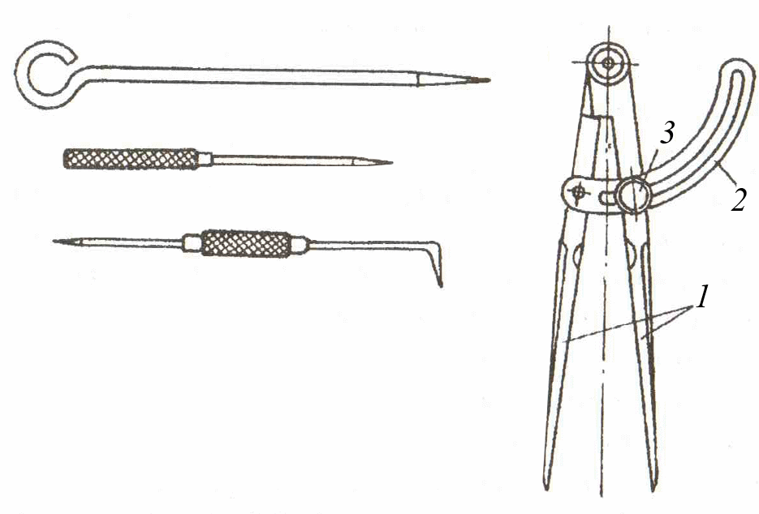
а) б)
Рис. 21. Инструмент для разметки:
а – чертилки; б - циркуль
Штангенциркуль разметочный предназначен для точной разметки прямых линий, центров и окружностей (рис. 12, б).
Кернер - инструмент для нанесения на разметочных линиях (рисках) мелких углублений (кернов), обозначающих пересечения линий и центры окружностей (керны делают для того, чтобы риски были отчетливо видны и не стирались в процессе обработки детали). Он представляет собой стальной стержень диаметром от 6 до 14 мм и длиной от 70 до 150 мм с заточенным рабочим концом с углом при вершине 40-60° (рис. 22, а). Изготавливают из инструментальной стали У7А, У8А, 7ХФ, 8ХФ.
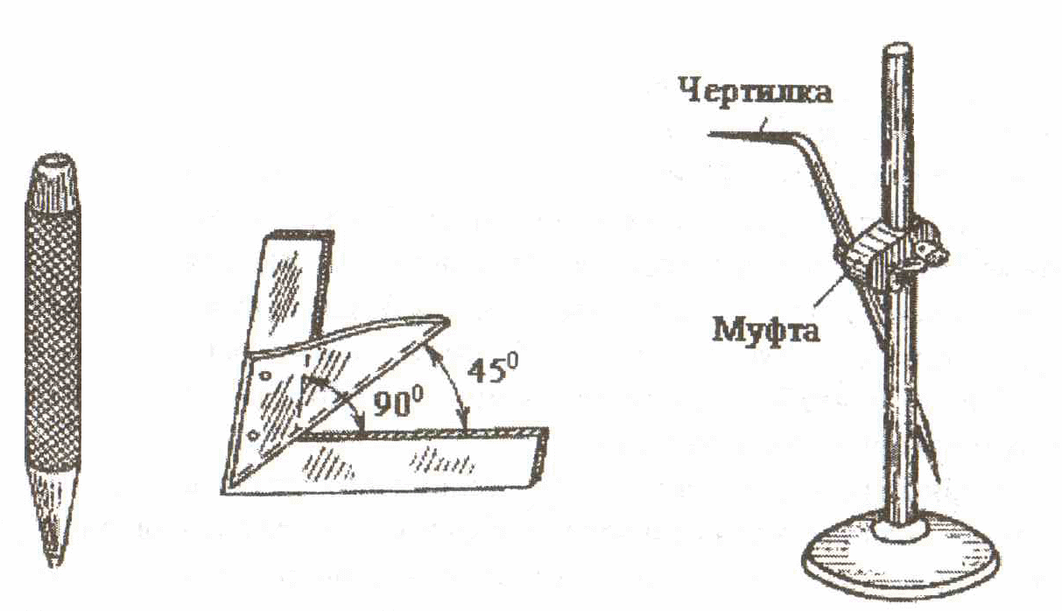
а) б) в)
Рис. 22. Разметочные инструменты:
а – кернер; б – центроискатель; в – рейсмас
Кернеры изготовляют из инструментальной углеродистой или легированной стали У7А, У8А, 7ХФ или 8ХФ. Различают кернеры обыкновенные, специальные, пружинные (механические), электрические и др.
Центроискатель (рис. 22, б) предназначен для отыскания центра окружности на круглых заготовках. Он состоит из угольника и центральной планки, образующая которой располагается по биссектрисе угла угольника. Прикладывая центроискатель в двух разных положениях вблизи конца круглой заготовки, на торце проводят две пересекающиеся линии. Точка пересечения этих линий будет искомым центром окружности.
Рейсмас - чертилка (игла), закрепленная на штативе (рис. 22, в). Применяется для нанесения горизонтальных рисок, параллельных основанию (плите). Рейсмасы бывают простые и универсальные.
Угольник - инструмент для проведения перпендикулярных рисок. Угольники бывают плоские (лекальные) и с пяткой.
Угломер – предназначен для разметки углов. Угломеры бывают двух типов:
- транспортирный – позволяет измерять и проводить разметку углов от 0 до 180º;
- универсальный – измеряет углы от 0 до 360º.
Масштабная линейка служит для измерения линейных размеров с точностью 0,5 мм и для направления чертилки при проведении прямых линий.
Разметочная плита – предназначена для размещения на них заготовок и проведения разметки. Разметочные плиты изготавливают из серого чугуна или мрамора. Они имеют размеры от 100х200 мм до 1000х1500 мм.

6.1.2. Подготовка к разметке
Перед разметкой следует хорошо ознакомиться с чертежом заготовки; выверить габаритные размеры заготовки и сопоставить с аналогичными размерами детали по чертежу; определить достаточность припуска на обработку.
Заготовку необходимо очистить от окалины, грязи, металлической пыли и жиров, удалить правкой неровности заготовки, зачистить различного рода заусенцы, оставшиеся после предыдущей обработк.
Жир обычно удаляют опусканием заготовки в щёлочь, состоящую из 100 г каустической соды и 1 л воды. После удаления жиров таким способом заготовку промывают в воде. Жир также можно удалять кисточкой, смоченной в бензине.
Далее следует установить разметочные базы, т.е. поверхности, линии или точки, от которых будут отсчитываться размеры детали при нанесении их на заготовку. При плоскостной разметке на заготовках из листового или полосового материала такими базами могут быть: две взаимно-перпендикулярные боковые кромки заготовки, центровые линии, оси симметрии, центры окружностей и т.д. В тех случаях, когда базами служат боковые кромки, до разметки их необходимо точно обработать под прямым углом.
Для того, чтобы разметочные линии были отчётливо видны, обрабатываемую поверхность окрашивают.
Чёрные (необработанные) поверхности окрашивают водным раствором мела. Мел растворяют в воде до густоты молока с добавлением небольшого количества столярного клея или сиккатива. Меловой раствор кисточкой наносят тонким слоем на заготовку. После просушки поверхности на ней производят разметку.
Чистые (обработанные) поверхности покрывают раствором медного купороса. Раствор состоит из двух-трёх чайных ложек медного купороса на стакан воды. После покраски и просушки на поверхности заготовки выступает слой меди, по которому и наносятся разметочные линии.

6.1.3. Приёмы разметки
Разметочные линии прочерчивают острым концом чертилки. При нанесении линий чертилку удерживают правой рукой, а направляющий инструмент (линейка, угольник и др.) – левой. Чертилку с нажимом перемещают по заготовке с двойным наклоном: от направляющего инструмента 1 и в сторону движения (рис. 23).
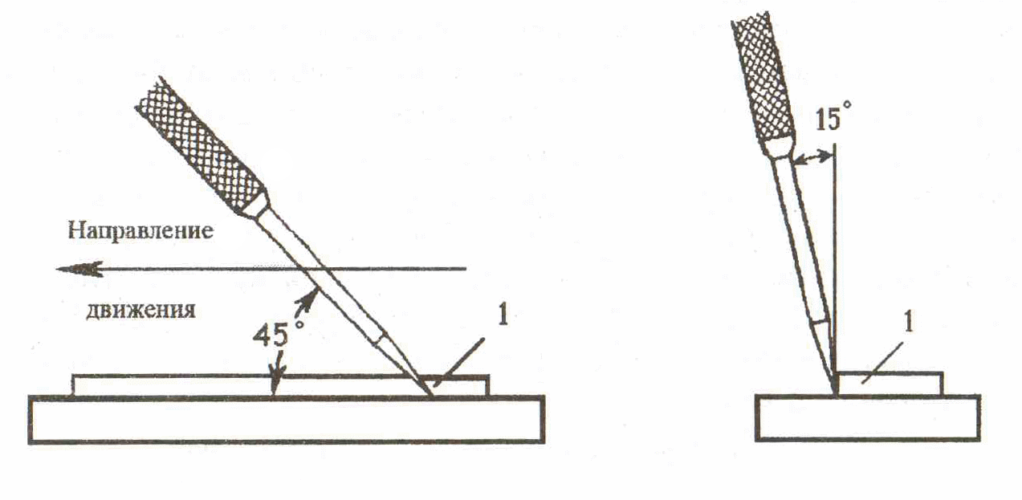
Рис. 23. Положение чертилки при разметке
После нанесения разметочных линий их накернивают кернером. Кернер удерживают тремя пальцами левой руки и устанавливают точно по разметочной линии. Во время установки (рис. 24, а) кернер наклоняют от себя так, чтобы было удобно наблюдать за точностью его установки. Затем кернер переводят в вертикальное положение, фиксируют это положение мизинцем левой руки (рис. 24, б) и наносят лёгкий удар молотком по бойку кернера. Удары при кернении должны быть одинаковой силы.
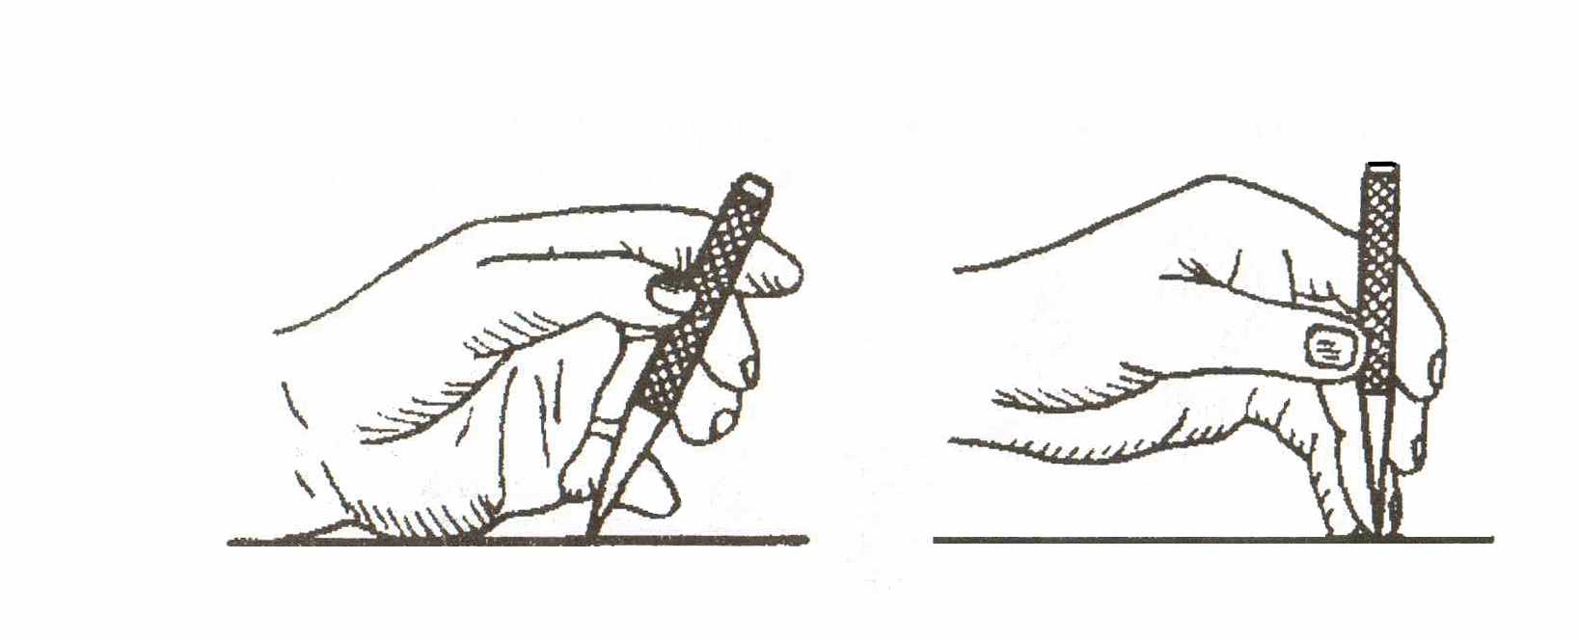
а) б)
Рис. 24. Приёмы кернения
Керны наносятся равномерно по всей разметочной линии. На длинных линиях простого очертания керны ставят на расстоянии 20-50 мм; на коротких линиях и линиях сложного очертания – на расстоянии 5-10 мм друг от друга. Обязательно необходимо кернить линии на концах, в точках их пересечения, а также в центрах окружностей. Осевые и вспомогательные линии не кернятся.

6.1.3.1. Разметка прямых линий
Положение прямой на плоскости определяют двумя точками, поэтому при прочерчивании прямых линий необходимо прежде всего найти расположение этих точек относительно базовых поверхностей или линий. Для этого с помощью масштабной линейки или штангенциркуля предварительно наносят «засечки», определяющие положение прямой, и по ним размечают её. Отсчитывают размер и наносят засечки с помощью масштабной линейки приёмом, указанным на рис. 25.
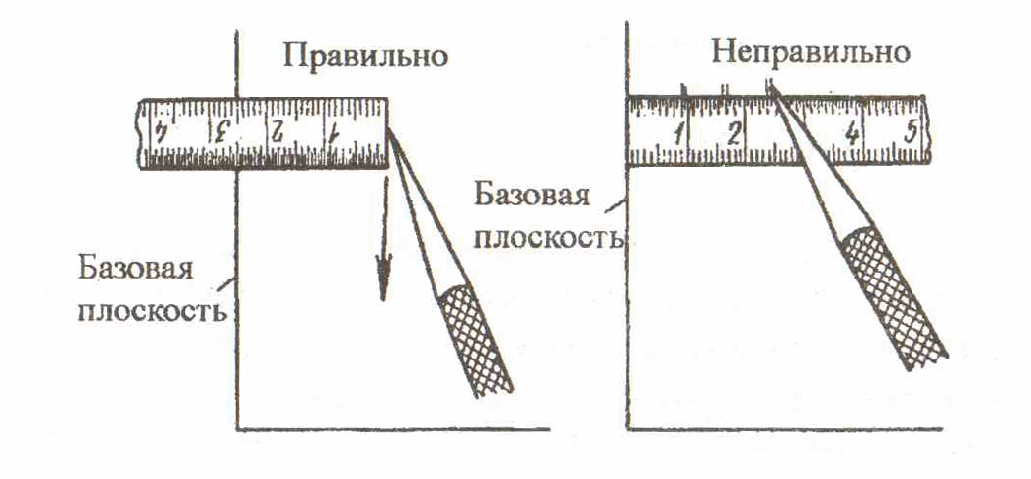
Рис. 25. Отсчёт размера по масштабной линейке
Эти же засечки могут быть проведены острыми губками штангенциркуля. При таком способе одна из острых губок должна опираться на базовую плоскость, а другой проводят дуговую засечку (рис. 26) по размеру, установленному на штангенциркуле. Аналогично проводят параллельные прямые линии. Здесь штангенциркуль перемещают по заготовке так, чтобы одна из губок скользила по базовой плоскости, а другая прочерчивала разметочную линию. Штангенциркуль при этом слегка наклоняют в сторону движения.
Параллельные линии можно проводить при помощи угольника 1 с полкой (рис. 27). Полка угольника должна упираться в базовую плоскость заготовки 2.
Прямые линии, расположенные под углом, размечают с помощью угольника, транспортира и угловых шаблонов.
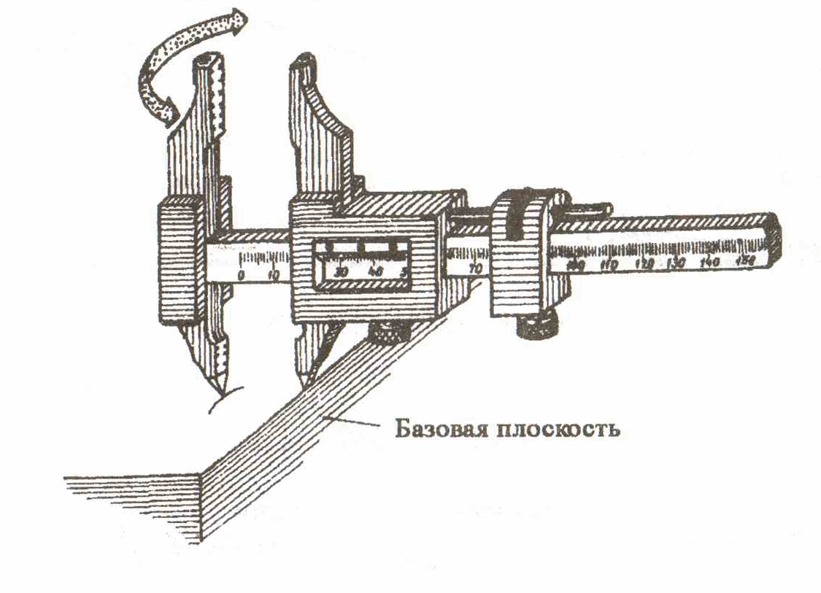
Рис. 26. Разметка «засечек» штангенциркулем
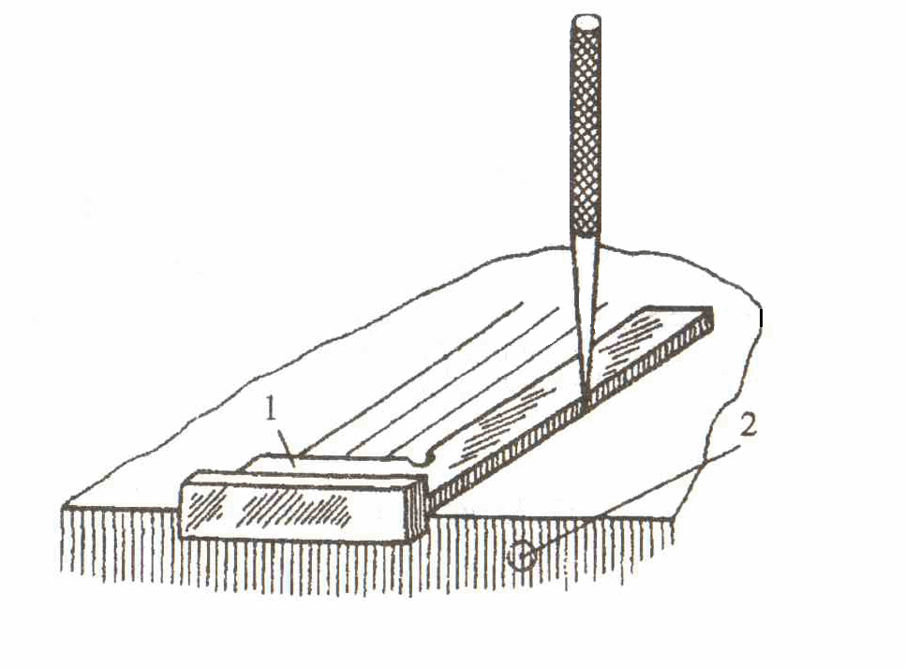
Рис. 27. Разметка параллельных линий при помощи угольника:
1 – угольник; 2 – заготовка

6.1.3.2. Разметка окружностей
Окружности малых радиусов размечают разметочным циркулем, больших – штангенциркулем.
На предварительно обработанном отверстии окружность размечают с помощью «фиктивного» центра. Для этого в отверстие забивают деревянную пробку (планку), толщиной 10-12 мм. На поверхности пробки прибивают кусок тонкой жести, находят центр и размечают окружность.

7.1.3.3. Разметка по шаблону и готовой детали
Разметку партии деталей, а также деталей, имеющих контурные линии сложного очертания, удобно вести по разметочным шаблонам. В этом случае из жести или тонкой листовой стали (1-2 мм) изготовляют шаблон, соответствующий размерам и конфигурации детали. Шаблон накладывают на поверхность заготовки (рис. 28) и с помощью чертилки прочерчивают его конфигурацию, после чего разметочные линии накернивают.
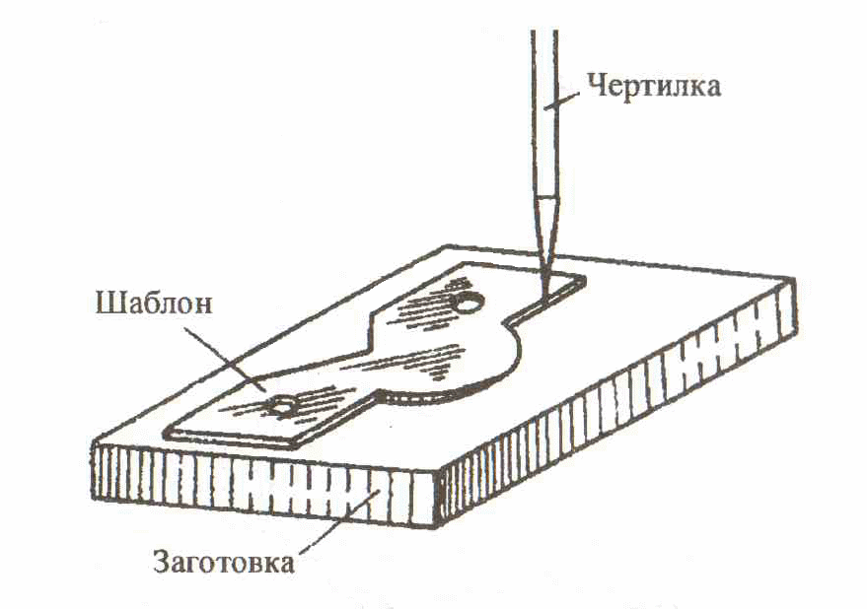
Рис. 28. Разметка по шаблону
Применение шаблонов значительно упрощает и ускоряет процесс разметки, особенно деталей сложного профиля.
Вместо шаблона разметку можно вести по готовой детали, поступая таким же образом, т.е. накладывая деталь на заготовку и прочерчивая соответствующие контурные линии.
Этот способ разметки используют, когда нецелесообразно изготовлять шаблон, а также в тех случаях, когда разметку производят «по месту».

6.2. Рубка металлов
Рубкой называется слесарная операция, при которой с помощью режущего (зубила, крейцмейселя и др.) и ударного (слесарного молотка) инструмента с поверхности заготовки удаляются лишние слои металла.
Рубка предназначена для грубой (предварительной) обработки поверхности, прорубания различного рода канавок и шпоночных пазов, разрубания заготовок на части вырубания заготовок по замкнутому контуру. Рубка производится в тех случаях, когда по условиям производства станочная обработка трудно выполнима или нерациональна и когда не требуется высокой точности обработки.
Заготовку перед рубкой закрепляют в тисках. Крупные заготовки рубят на плите или наковальне.
В зависимости от назначения обрабатываемой детали рубка может быть черновой и чистовой. В первом случае зубилом за один рабочий ход снимают слой материала толщиной от 0,5 мм, во втором - от 1,5 до 2 мм.
При рубке могут отлетать мелкие куски металла и стружка, может соскочить с ручки плохо насаженный молоток, промахнувшись, можно ударить молотком по руке.
Избежать подобных несчастных случаев можно соблюдая следующие правила:
1. Ручка молотка должна быть хорошо насажена, заклинена деревянным или металлическим клином, не должна иметь трещин и быть хорошо отполированной.
2. При рубке, в особенности хрупких металлов, надо пользоваться защитными очками. Обязательно применение ограждений в виде металлических сеток.
3. Головки зубила и крейцмейселя не должны иметь заусенцев, забоин и трещин. Режущая часть должна быть острой.
4. Боёк молотка должен иметь правильную выпуклую форму, не иметь забоин и быть хорошо отполированным.

6.2.1. Инструмент для рубки
Для рубки применяются зубило, крейцмейсель, канавочники.
Зубило (рис. 29, а) – режущий инструмент, изготовленный из инструментальной стали У7А, У8А, 7ХФ, 8ХФ в виде стержня овального сечения.
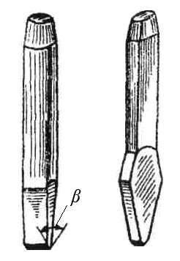
а б)
Рис. 29. Инструменты для рубки:
а – зубило; б - крейцмейсель
Зубило состоит из трех частей: рабочей, средней и ударной (бойка). Рабочую часть зубила, заканчивающуюся клиновой частью, и боек закаливают и отпускают. Зубила изготовляют длиной 100-200 мм, ширину режущей кромки соответственно выбирают 5-25 мм. Угол заострения зубила β в зависимости от обрабатываемого материала затачивают на заточном станке. Чем меньше угол заострения, тем меньшую силу необходимо приложить для резания. Для обработки чугуна и бронзы зубило затачивается под углом β = 70°, а для стали β = 60°. Боёк имеет вид усеченного конуса с закруглением на конце. При такой форме ударной части удар молотком всегда будет приходиться в центре закругленного конца.
Крейцмейсель (рис. 29, б) отличается от зубила более узкой режущей кромкой. Применяется для вырубания пазов, узких канавок и т.п. Углы заточки, твердость рабочей и ударной части крейцмесселя те же, что и у зубила.
Канавочник отличается от крейцмейселя только изогнутой формой режущей кромки и применяется для вырубания смазочных канавок во вкладышах и втулках подшипников и при других подобных работах.
Молоток при рубке может применяться с круглым и квадратным бойком. Молотки с круглым бойком обеспечивают большую силу и меткость удара, чем молотки с квадратным бойком. Масса молотка при рубке выбирается исходя из длины режущей кромки. На один миллиметр режущей кромки зубила должно приходиться 40 г массы молотка, а для крейцмейселя - 80 г. Средняя масса применяемого при рубке молотка - 600 г.

6.2.2. Приёмы рубки металлов в тисках
В тисках производят рубку деталей небольших размеров. Крупные детали укладывают на верстак, деревянные козлы или пол.
Во время работы рабочий должен стоять вполоборота к тискам, выставив левую ногу вперёд, а правую слегка отодвинув назад. Ступни ног располагают примерно под углом 40° относительно друг друга (рис. 30).
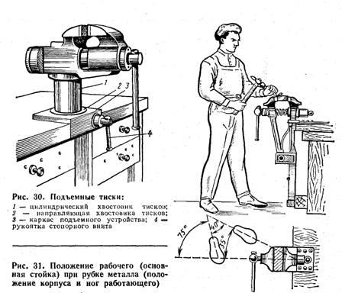
Рис. 30. Положение рабочего
(основная стойка) при рубке
металла (положение корпуса и
ног работающего)
Заготовки с широкой плоскостью укрепляют в тисках с возвышением над уровнем тисков на 5-8 мм. Листовой и тонкий полосовой материал рубят по уровню тисков. Здесь разметочная риска на заготовки должна совпадать с поверхностью стальных планок губок тисков.
При рубке зубило удерживают в левой руке, а молоток в правой. Зубило охватывают пальцами левой руки за среднюю часть на расстоянии 20-25 мм от бойка и устанавливают под углом 30-35° относительно обрабатываемой поверхности, т.е. наполовину угла заточки (рис. 31). Изменение указанного угла в сторону увеличения приводит к сильному врезанию зубила в металл, а при уменьшении зубило стремится выйти из металла. И в том и другом случае толщина снимаемого слоя металла будет неодинаковой, а поверхность неровной.
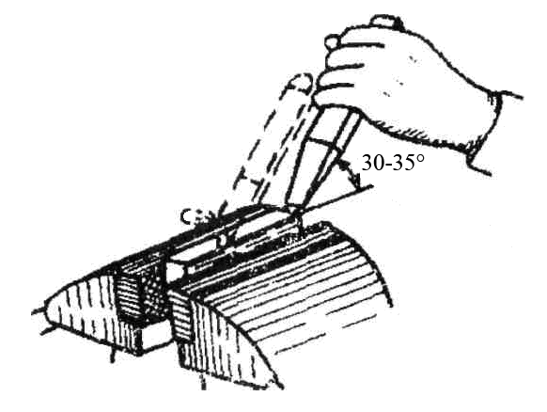
Рис. 31. Рубка металла в тисках
В зависимости от величины срезаемой стружки сила удара молотком должна быть разной. Это зависит от массы молотка и характера удара. При снятии малых слоев металла, когда требуется небольшая сила удара, применяется «кистевой удар», при этом в работе участвует только кисть правой руки (рис. 32, а). «Локтевой удар» (рис. 32, б), более сильный, используется при снятии стружек средней величины. Осуществляется этот удар движением руки в предплечье. Самым сильным ударом считается «плечевой удар» (рис. 31, в), в котором участвует кисть руки вместе с предплечьем и плечом.
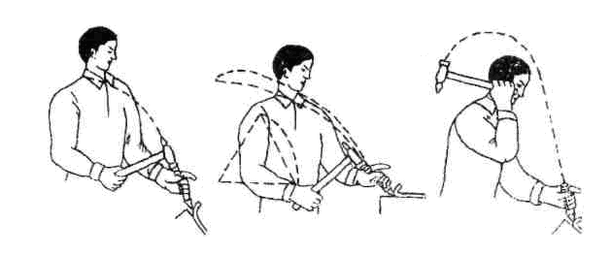
а) б) в)
Рис. 32. Виды ударов молотком:
а – «кистевой»; б – «локтевой»; в – «плечевой»
Во время рубки необходимо смотреть на режущую часть зубила и разметочную риску на заготовке, а не на головку зубила. Это даст возможность контролировать положение инструмента во время рубки и следить за величиной снимаемого слоя металла.
Чтобы рабочий не уставал, удары молотком должны наноситься равномерно, в темпе 30-60 ударов в минуту.
Для удобства врезания зубила в начале заготовки нужно срубить небольшую фаску под углом 45° так, чтобы начало фаски располагалось у разметочной риски.
Широкие поверхности рубят в два приема. Сначала на поверхности на расстоянии длины лезвия зубила прорубают прямые канавки крейцмейселем (рис. 33), а затем оставшиеся выступы срубают зубилом.
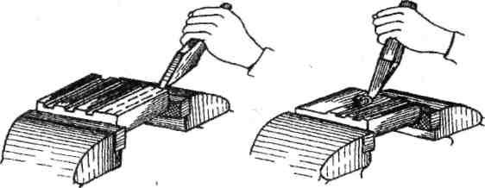
Рис. 33. Приёмы рубки широких плоскостей
Хрупкие металлы следует рубить от края к середине, не доходя до противоположной кромки 15-20 мм. Оставшуюся часть металла срубают с противоположной стороны или надрубают с этой же стороны «выходную» фаску. В конце рубки, как правило, удар молотком должен быть слабее. Эти мероприятия предохраняют металл от скола и выкрашивания по краям детали.
При рубке листового и полосового материалов по уровню тисков зубило устанавливают под углом 30-35° относительно обрабатываемой поверхности и под углом 45° относительно оси тисков (рис. 34).
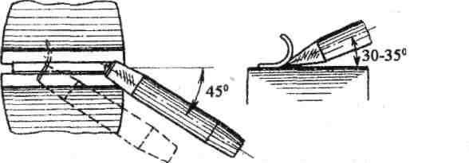
Рис. 34. Рубка по уровню тисков

6.2.2. Приёмы рубки на плите
Разрубание и вырубание различного рода заготовок производят на плите. Цель разрубания – разделение металла на две или несколько частей. Разрубанию может подвергаться листовой, тонкий полосовой и прутковый материалы.
На заготовки предварительно наносят разметочные риски, определяющие место разделения металла на части. Заготовку укладывают на плиту. Зубило устанавливают вертикально с небольшим наклоном в сторону, противоположную движению (рис. 35). Нанося легкие удары молотком по зубилу, его осторожно перемещают по разметочной линии. Таким приемом надрубают заготовки. Затем зубило устанавливают строго в вертикальном положении и более сильными ударами производят разрубание заготовки. Зубило при этом направляют предварительно надрубленной канавкой.
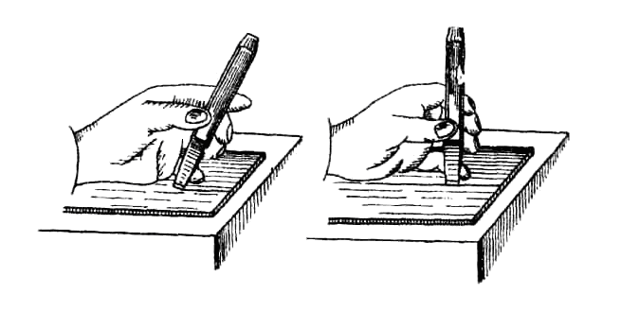
Рис. 35. Разрубание листового материала
Обычно заготовки разрубают не до конца, с последующим надламыванием их путем перегибания вручную или в тисках молотком.
При разрубании круглых заготовок (из пруткового материала) их надрубают кругом по разметочной риске, а затем обламывают.
Для вырубания заготовки из листового материала сначала размечают контур детали, укладывают лист на плиту и производят вырубание заготовки по контуру на расстоянии 1-2 мм от разметочной линии. Сначала легкими ударами молотка надрубают заготовку по контуру, а затем сильными ударами по зубилу вырубают ее в несколько проходов. Перед последним проходом лист переворачивают и выполняют окончательную вырубку.

